Приложения
Теория задач в схемах
Приложение 1
Классификация задач
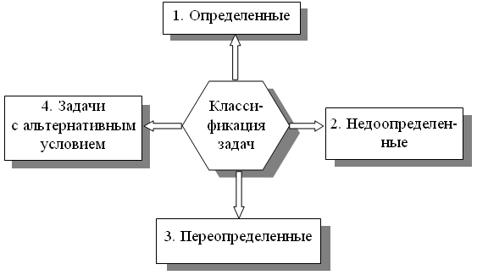
Приложение 2
Классификация
способов решения задач, их группы
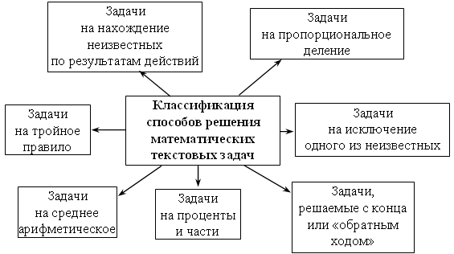
Приложение 3
Виды задач
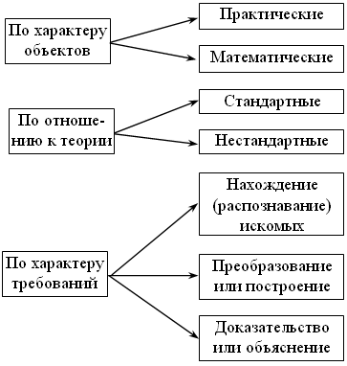
Приложение 4
Методы решения
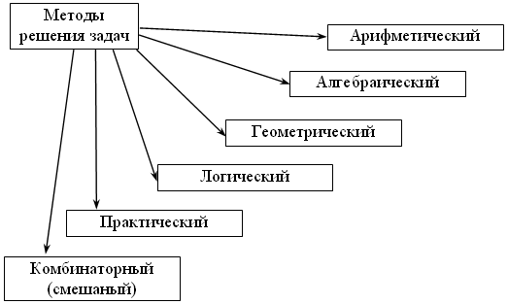
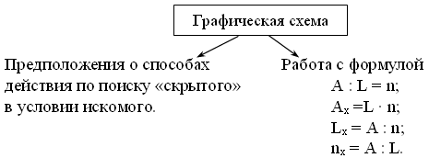
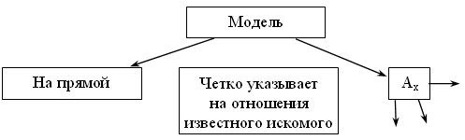
1. Знаковая.
2. Знаково-буквенная.
3. Буквенная (формула).
4. Числовая.
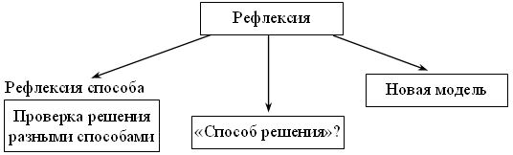
Решение обратной  задачи.  Проверка результатов вычисления.  Подошел ли «ключ»? | Та ли дверь?  1-й способ решения.  2-й способ решения.  3-й способ решения.  И т. д. | – Как вычисление  более изящным способом решения.  – Как способ проверки предложенных способов решения.

